长沙银行业务需求说明书
需求名称【敏捷看板系统创新改造需求】

说明：蓝色为模板固定内容，标题字、标题样式均不可更改。
注意事项：
- 文档中的蓝色字体为模板框架，不允许修改内容及样式。
- 文档中的橙色字体为填写提示，填写完毕后可对内容进行删除。
- 文档中的红色字体为具体功能点名称，“1.3功能清单”表格中的功能点名称条目，需与“2.功能描述”章节下的功能点名称一一对应，且样式不可修改。
- 需求功能点（如“2.1功能点基线管理”）下具体描述内容无限制，可填写文字、图片、表格、附件文档等，子节点（如“功能描述”、“交易界面”）可根据实际情况进行删减。

修订历史
序号 | 版本号 | 修订日期 | 修订概述 | 修订人 | 备注
1 | V1.0 | 2026.06.11 | 新建 | 何伊颖、叶长柯、谭蓉
2 | V1.1 | 2026.6.24 | 修订 | 何伊颖、叶长柯
3 | V1.2 | 2026.7.10 | 修订 | 何伊颖、谭蓉、胡强

需求概况

需求背景（必填）
知微系统自2019年6月上线，已稳定运行近7年，承载了我行研发过程管理核心能力。随着创新改造要求及研发流程与管理要求的升级，知微系统将下线，由新建的知效平台全面替代（原知微系统为采购产品，故根据新定位与能力重新命名）。

业务目标（必填）
完成知微系统重构、适配和平稳过度：
- 全面满足创新改造要求，同时可最小化平移知微核心操作
- 提供标准线上化任务管理手段，覆盖所有需求、项目和重要事项的可视化管理
- 保障研发过程管理、度量指标以及外包管理工作的连续性
- 数据迁移：对知微对存量考核数据进行迁移

功能清单（必填）
【在此章节详细描述功能清单，如新增了哪些交易，哪些功能，如为新增产品，则需列明该产品涉及的所有功能；如为修改功能，则需描述涉及需求变化的功能点。如为删除功能，则描述需要删除的功能点
！！！***重要说明***！！！表格中”功能名称”字段必须与文档正文“功能章节”下具体功能名称、数量一致。】
所属系统/平台/产品 | 功能名称 | 新增/优化/删除 | 功能概述 | 角色权限 | 优先级
知效 | 创新改造 | 新增 | 框架、中间件、数据库、插件等创新改造要求适配调整 |  | 高
知效 | 需求管理视图 | 新增 | 分类展示在建/已上线/全量需求，状态覆盖全价值流 |  | 高
知效 | 任务管理列表 | 新增 | 需求类、事务类、项目类任务以及安全任务 |  | 高
知效 | 报工管理 | 新增 | 外包人员日常报工与工时管理 |  | 高
知效 | 时效、基线管理 | 新增 | 时效计算规则、基线管理功能
知效 | 数据迁移 | 新增 | 数据迁移方案、历史数据范围梳理、数据迁移脚本编写 |  | 高
知效 | 原型设计 | 新增 | 主页、个人工作台、需求管理视图、任务列表、报功管理页面设计 |  | 高

功能描述
【在此章节描述功能点的详细改造需求，内容可包含文本、图片、表格、附件。需求内容建议分为：功能描述、业务流程、交易界面、输入项解释、业务规则，也可根据实际情况进行删减，无强制校验
！！！***重要说明***！！！该章节“功能名称”的编号格式（2.1.）及字体样式（标题2）不允许修改。】

需求管理视图

功能描述
（一）需求在知脉提出后，同步到知效，需求管理视图主页是按阶段泳道形式展示，可以切换列表形式、以甘特图形式展示所有需求的进度，每个需求条显示从计划研发开始时间到计划完成的时间轴，并标识当前阶段（研发→SIT→UAT→投产）。
（二）需求泳道、列表、甘特图
泳道状态覆盖：待受理→需求受理并澄清设计→工作量评估→待排期→已排期→研发中→待SIT→SIT中→待UAT→UAT中→待上线→已上线（价值流不变）。
需求列表字段：需求编号、名称、项目经理、当前阶段、计划上线时间、需求类型、风险问题数、当前状态停留天数/受理天数/创建天数（上线后全部停止，如回滚状态，则继续累加，后台记录各阶段停留天数，以便与计划对比，或进行阶段时效分析）。支持自定义选择默认展示字段，按照账号来保存。
需求列表过滤功能：支持“且”+“或”的多重逻辑过滤
显示、过滤、导出的字段都支持自定义选择。

（三）需求详细页面内容：需求编号、需求名称、项目经理（唯一）、提出部门、业务负责人、主办部落、主办小队、需求类型（同步知脉：一般需求、人力需求、推广需求、测试需求、系统运维需求、项目关联需求）、是否紧急需求、关联项目编号、风险问题数、需求排期计划、需求操作日志（需要分类：例如修改和关联的要分开）、需求备忘录。

（四）、需求视图页固定横幅
功能描述：作为需求管理列表页顶部全局统计看板，无个人工作台、数据大屏前置入口时，承担轻量化管理层数据概览能力，无需跳转页面，进入需求视图第一时间直观展示当前权限范围内部落需求总量与分状态分布，快速掌握团队交付大盘。
1、横幅展示指标（固定4项核心指标，展示范围为在建需求和今年上线需求）
1.总需求数：当前权限过滤下全部需求总量（在建需求数和已上线需求数）
2.超期/受阻需求数：阶段停留超时、存在阻塞标记的风险需求（标红高亮）
3.在建紧急需求数：当前未上线的紧急需求

2、权限数据过滤规则（过滤条件处要高亮显示，提示大家有过滤条件在生效）
行领导、部门领导、部落长、中心经理、团队长、PMO（管理层）
1.默认加载本管辖主部落数据横幅，横幅右上角支持下拉切换其他部落和下属小队，切换后横幅指标+下方需求列表同步刷新为对应部落数据；
2.横幅展示全量指标，超期受阻需求数字红色加粗预警，突出管理风险。
小队长、项目经理、开发/测试/外包员工（执行层）
1.无部落/小队切换权限，横幅固定仅展示本人所属唯一部落小队需求统计；
2.下方需求列表自动筛选本人主办/辅办/参与的需求，横幅为小队整体大盘，列表为个人关联明细，实现「小队大盘+个人任务」一页联动。
3、交互联动规则
点击横幅任意指标数字，下方需求列表自动筛选对应数据：
1.点击「紧急需求」→列表仅展示在建紧急需求；
2.点击「超期/受阻需求」→列表自动过滤所有风险需求，便于快速督办；
横幅永久固定在需求列表顶部，切换列表/甘特视图时横幅不消失。

（五）、自定义字段功能描述：
1.自定义字段支持全局/部落/小队/项目组多级作用域，字段发布时配置开放范围：全员可见、仅组织内可见、仅指定人员/角色可见；
2.新增自定义字段后，Excel导入模板自动追加对应列，批量导入/导出原生支持；批量导入时支持填充自定义字段内容；批量导出自动带出所有有权限查看的自定义字段；导入导出要过滤任务类型。
3.自定义字段仅存储于知效本地数据库，不参与MQ同步、中间库同步、接口推送，不对外同步第三方系统；
4.权限分层：领导、管理员创建全局/部落级及以下字段，中心经理、团队长创建部落/小队/项目组级，小队长-小队/项目组级，项目经理仅能创建本项目组私有字段；开发、测试、外包员工：无新增、编辑字段权限，仅查看。
6.数量限制：最多20个全局自定义字段，单个项目最多10个私有字段；
7.停用/归档：字段不再使用可归档，不删除历史数据，历史需求/任务仍保留归档字段内容，新建数据不再展示；
8.列表自定义布局：列表支持用户自定义显隐字段，默认只展示系统标准字段，自定义字段手动勾选展示；
9.数据大屏、效能度量仅使用系统标准字段计算指标，自定义字段不参与指标统计。

（六）、自动拖卡功能：
- 一般需求自动拖动触发时间规则如下：
- 【待受理】需求提出后，创建新需求至知效的待受理阶段(知脉)
- 【受理澄清与设计】需求进入需求分析、方案设计环节(知脉)
- 【工作量评估】需求进入工作量评估环节(知脉)
- 【已排期】：排期流程结束(知脉)
- 【待SIT】：主系统DEV准出后即需求拖卡到待SIT
- 【SIT中】：主系统SIT准入后即拖卡到SIT中
- 【待UAT】：最后一次SIT准出通过（知测，所有系统都已准出视为最后一次SIT）
- 【UAT中】：第一次UAT准入通过（知测）
- 【待上线】：最后一次UAT准出通过（知测，所有系统都已准出视为最后一次UAT）
- 【已上线】：上线流程/变更流程运维通过，且流程中的上线日期与计划完成日期相同
- 人力需求自动拖动：
需求看板中【人力需求】验收流程结束时自动拖到“已上线”状态，其他状态保持现状，不做拖卡规则变动
- 其他需求类型卡片自动拖动同一般需求

业务流程
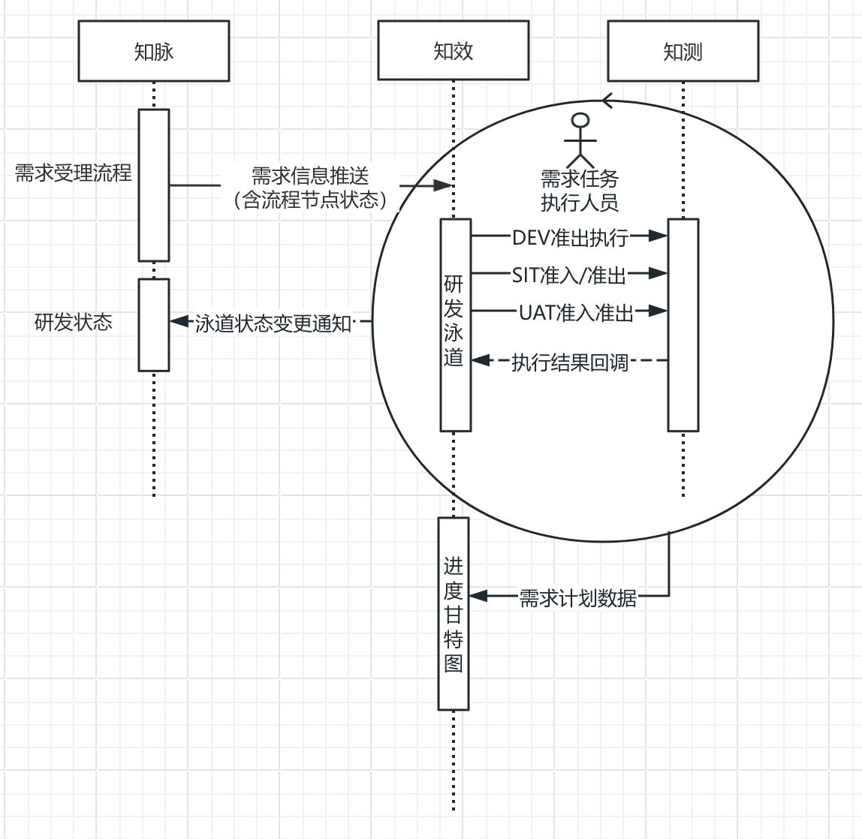

交易界面
UI名称：需求管理
UI说明：需求管理主界面
UI类型：操作类
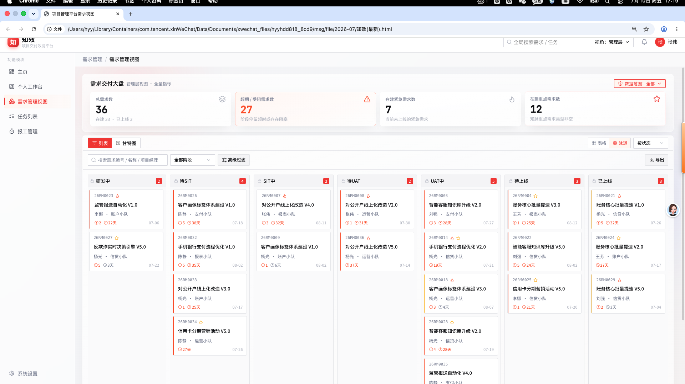
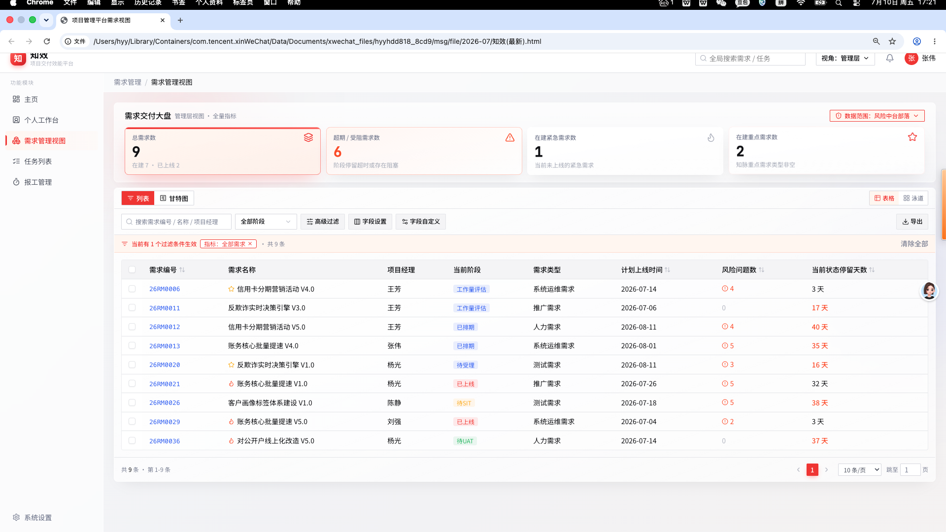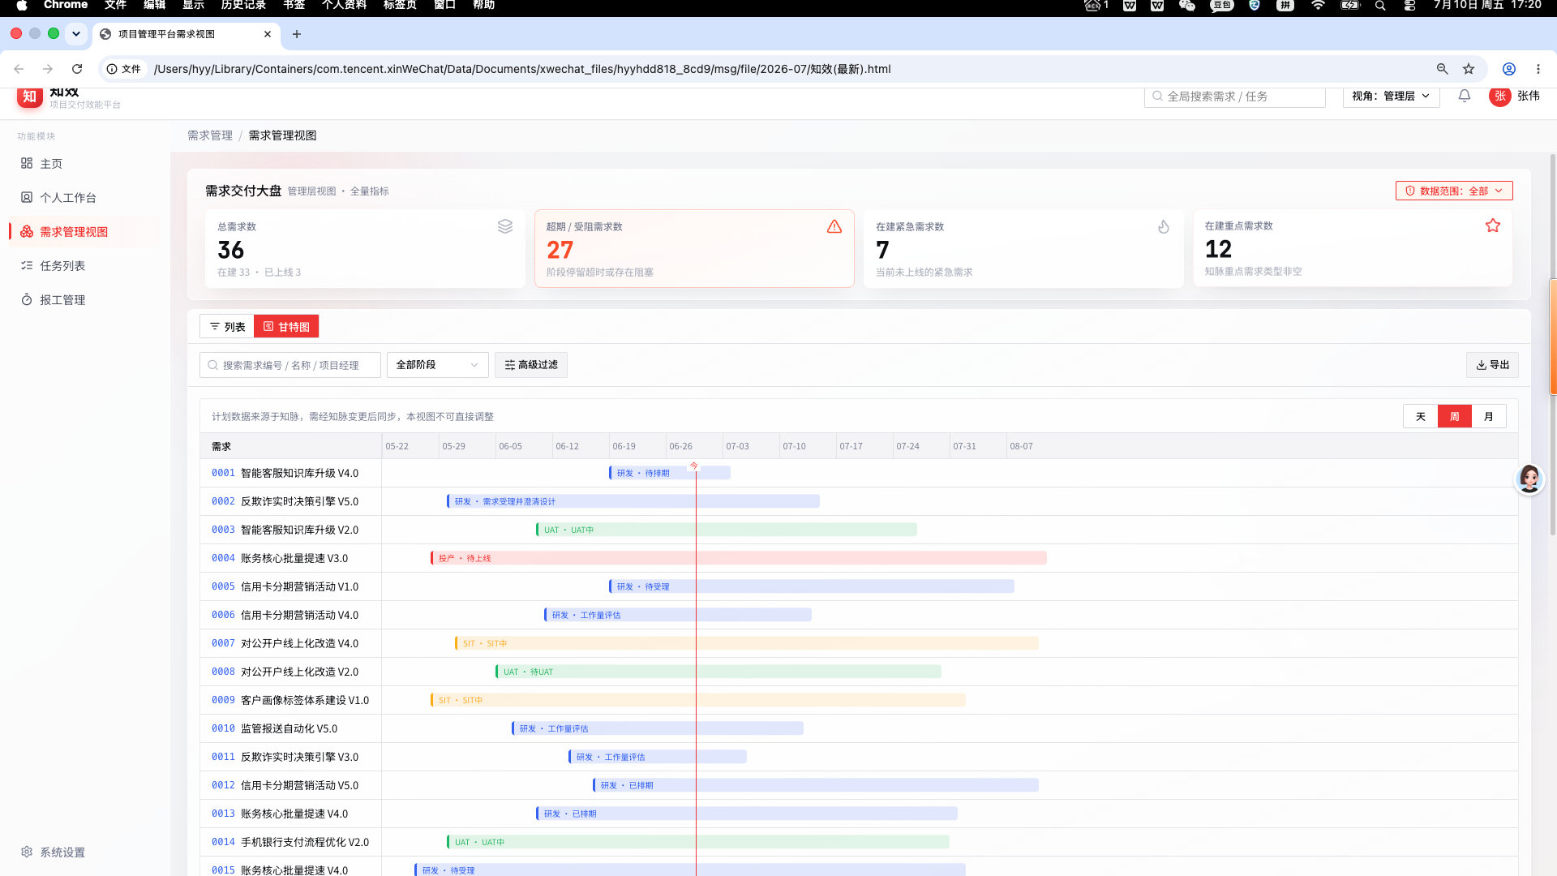

业务规则
- 进入“需求管理-需求列表”页面默认展示当前用户作为主办的需求列表；
- 支持按部落、中心、小队、需求编号等条件筛选
- 点击显示区域左上角“列表/甘特图”页签可切换需求列表清单和甘特图视图；
- 甘特图支持缩放（天/周/月视图），鼠标悬浮显示需求详情
- 支持模糊搜索、按状态筛选、按时间排序（任何时间字段都支持正序倒序）

- 支持字段显示设置（用户可自定义显示哪些列）
- 需求列表应支持批量编辑（如批量修改自定义字段内容），避免逐一操作。
- 导出数据，为条件筛选后的数据；
- 各阶段实际完成时间从各系统同步接口获取
- 阶段时效=当前时间-进入该阶段时间，用于分析瓶颈
- 甘特图中需求的计划数据来源于知脉（需求排期确认后自动同步）。计划不可通过本视图直接调整，需通过知脉发起变更后再次同步
- 只有本需求下关联开发任务的人员才可以看到该需求进度（权限控制）
- 关联任务各阶段进度由各个开发任务负责人更新，系统自动汇总计算到需求层
- 风险问题个数来源-风险备忘录-支持多条、挂受阻打标
- 上线后90天自动归档需求，不展示在界面，通过过滤条件显示已归档需求。

任务管理列表

功能描述
（一）、任务类型
①需求类：同步知脉的开发任务，不支持新建删除，支持任务分发、认领、负责人流转。开发任务和sit测试任务必须分配开发人员和测试人员，分配后显示子任务新建弹窗，必填唯一责任人、工作量（人天）、计划时间默认继承需求排期（选填是否调整）（分配和认领弹窗一样，子任务名称默认生成：姓名-任务名称，支持修改。认领并不调整项目经理）。并且开发任务上显示对应系统同一sit测试任务的测试人员，sit测试任务同样显示对应开发人员。任务卡片下显示子任务情况，允许操作点亮（是否进行中的任务默认点亮）、状态。
业务规则：
1.任务的工作量、关联需求不可修改
2.允许调整任务计划、进度、备注
3.权限控制：内容可调整的字段才支持权限控制
4.仅支持导出，不支持导入
5.状态支持同步

②项目类：
功能描述：支持创建、Excel批量导入，支持任务分发、认领、负责人流转，支持新增删减和任务信息调整。
业务规则：
1.项目经理可通过模板批量导入任务（模板需提供校验）
2.支持自定义字段（由管理员配置）
3.支持任务拆分（父/子任务）
4.支持任务类型标签（如“设计”“开发”“测试”）

③事务类
功能描述：用于OKR、其他重要待办事项（如例会、学习、非项目工作）。支持创建、Excel批量导入，支持分发、认领、流转，支持批量操作（例如同一个任务分发给所有中心经理或同一组织架构下所有成员）。
业务规则：
1.事务类任务不计入工时，但可计入个人工作负荷
2.支持批量分发：选择多个接收人，一键创建多条任务
3.支持模板功能：常见任务类型可保存为模板，一键复用

④安全任务类
功能描述：从知安全完成威胁建模后，针对需求生成安全相关要求与设计要点，这些要求及设计要点需要在研发过程中落地。知安以接口方式，把这些内容同步到知效系统对应的开发任务上，知效开发任务内容上展示出安全内容的一个文字框【安全内容点】。
业务规则：
1.安全任务内容：场景，安全需求，安全设计等要点。知效开发任务若涉及安全，界面上明确标记显示，警示出有安全要求
2.当知效开发任务完成研发，对安全内容是否完成开发，研发人员要做确认，打勾，并同步给到知安，知安收到消息，之前知安相关任务标记已经完成，提示安全测试。继续原来的流程。

（二）、任务列表
功能描述：待办任务列表：展示所有已分配但未完成及未分配任务；已办结任务列表：展示已完成任务。支持嵌入式Excel表格编辑（像在线表格一样直接修改字段）。支持点击钻取，从宏观指标下钻到具体组织架构、OKR、项目、任务。
按角色展示不同范围：
角色 | 展示范围
部门领导、部落长 | 部门/部落全量待办，含重要类、OKR类，以及个人待办、我的派发
中心经理、团队长 | 部落/中心全量待办，重要类、OKR类，我的派发
PMO | 所属部门/部落/中心全量待办，重要类、OKR类，个人待办、我的派发
项目经理 | 我的待办（各种类型），由谁下发的待办
系统设计师、开发、测试 | 我的待办（各种类型），由谁下发的待办

业务流程
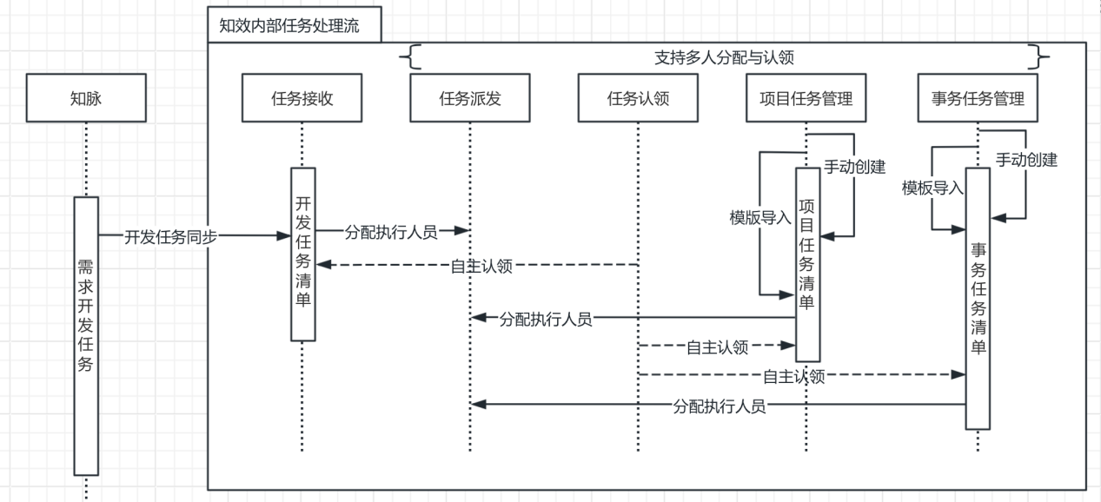

交易界面
UI名称：任务管理
UI说明：任务管理主界面
UI类型：操作类
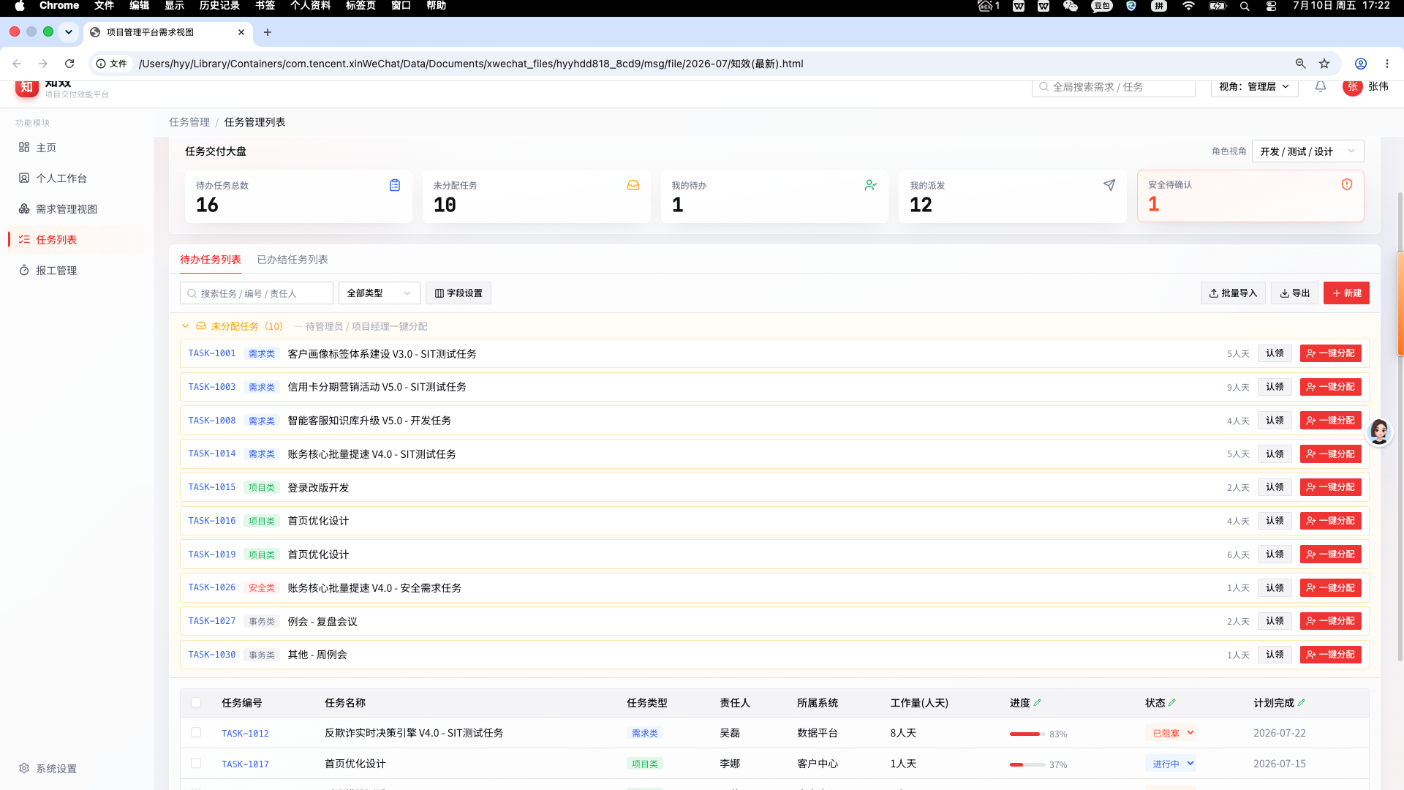

业务规则
- 待办任务列表与个人工作台数据同源，但展示更全（包含他人派发给自己的所有任务）
- 未分配任务（无人认领）单独区域显示
- 支持多视图切换（列表、看板、日历），本版本先实现列表，后续迭代。
- 支持列筛选、排序、字段自定义
- 支持非需求类任务批量导入，支持全量任务导出
- 支持在线编辑单元格（如修改状态、计划时间），保存后触发相应流程

报工管理

功能描述
该功能需要替换原知微系统的报工功能，支持日常任务点亮、考勤数据同步、工时填报、工时查看等。

业务流程
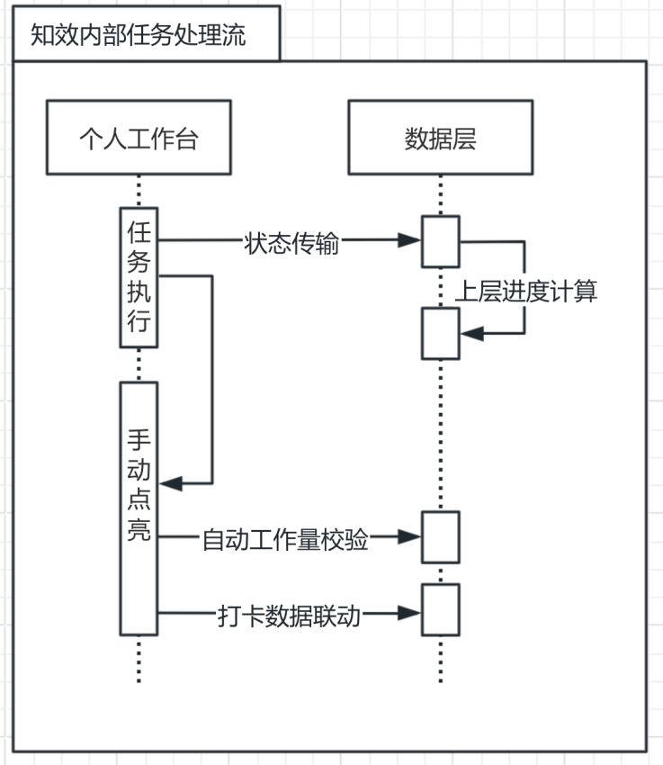

交易界面
UI名称：报工管理
UI说明：工时管理主界面
UI类型：操作类
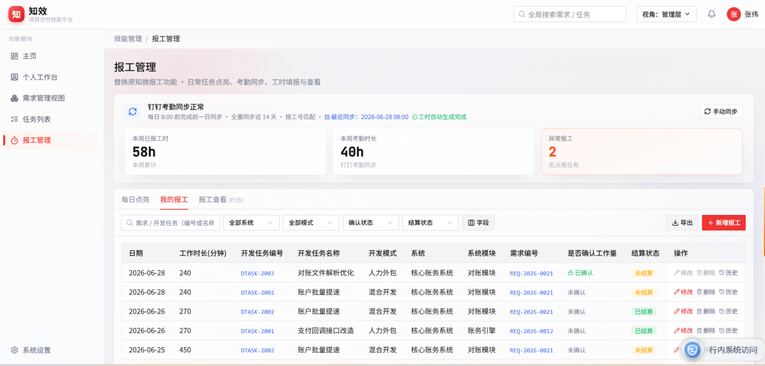
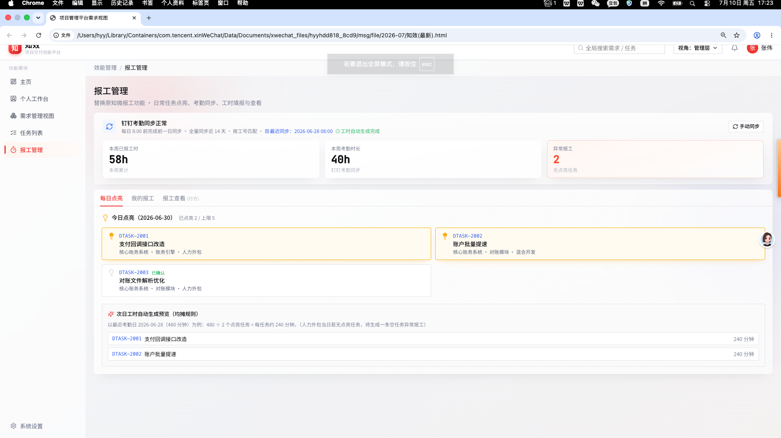

业务规则
- 考勤数据同步：
  - 每日通过定时任务从钉钉同步外包人员的考勤数据，要求当天8:00点后要能完成前一日的考勤同步，具体同步时间请从系统设计角度进行评估安排；
  - 考勤数据主要同步每日工作时长字段，并按工号匹配；
  - 同步范围为14天（含）内的考勤数据，全量同步，并注意钉钉补卡或请假流程审批完成后需及时更新对应工作时长信息。

- 每日点亮任务：
  - 当研发人员在任务管理功能模块将个人子任务置为“进行中”则视为当日点亮该任务，每日进行中的任务不超过5个。
  - 在报工管理模块可以看到当日已点亮的任务，但无法修改，同时在醒目位置提示：“如需调整每日点亮任务，请在任务列表功能模块，将对应子任务置为“进行中”。”。
  - 如个人子任务状态更新到“已完成”“暂停”等非“进行中”状态，自动取消点亮。

- 工时自动生成：
  - 通过定时任务，在完成前日钉钉考勤数据同步后，根据前日点亮的开发任务，生成默认报工数据，生成时间要求在8:00点前完成默认工时生成，具体时间请从系统设计角度进行评估安排；
  - 工时记录的关键字段包括：外包工号、开发任务编号、工作时长（分钟）
  - 默认工时生成规则为：按照该外包人员当日考勤工作时长除以点亮的开发任务数进行均摊，例如：张三3月9日考勤时长为480分钟，同时当日他点亮了两个开发任务，则生成两条工时记录，对应每个开发任务各240分钟；
  - 如人力外包，且当日无点亮的开发任务则生成一条开发任务为空，工时时长为考勤工作时长的报工数据，并在后续展示中提示异常。

- 【我的报工】-个人报工管理：
  - 外包人员点击【我的报工】进入个人报工管理界面，可以查看、新增、修改报工数据，具体功能见下方描述；
  - 我的报工支持两种界面模式，1是列表模式，2是日历模式（参考原知微工时日历界面）；
  - 工时查看:外包人员进入个人报工管理界面默认展示其个人的报工数据，按报工日期+开发任务编号倒序排列展示：
    - 列表字段包括：日期，姓名，工号，公司，外包类型，外包方向，工作时长（分钟），开发任务编号，开发任务名称，开发模式（人力外包/混合开发），系统，系统模块，需求编号，需求名称，是否确认工作量（该字段要保障时效性，应从知脉实时获取），；
    - 查询字段包括：日期（开始-结束），需求（编号或名称），开发任务（编号或名称），系统，系统模块，开发模式，是否确认工作量，结算状态;
  - 工时修改：外包人员点击【修改】可以修改工时记录，可修改字段包括：日期、工作时长（分钟）、开发任务编号（其余字段根据开发任务关联信息自动填充），工时修改需满足以下限制条件：
    - 日期：只能填报日期早于当日，且在14天（含）内的报工（超过14天不可再新增或调整），14天的配置建议设置为数据字典，方便调整；
    - 工作时长（分钟）：填报工时总时长不得高于当日考勤总工作时长。
    - 开发任务：只能关联未确认工作量的开发任务，开发任务一旦确认，对应报工记录锁死；只能选择项目经理已分配的开发任务（同时项目经理在做开发任务分配时，也只能选择到任务系统与外包人员归属系统一致的人员）；
  - 工时新增：外包人员点击【新增】可以新增工时记录，填报字段及限制条件与【修改】功能保持一致。
  - 工时删除：外包人员点击【删除】可以删除工时记录，但不能对已确认工作量及超14天的工时进行删除。
  - 修改留痕：要保留每条工时记录的新增、修改日志，包括时间、调整内容，方便后续定位同步问题，点击【修改历史】可查看相关数据。

5、【报工查看】-根据管理权限可查看相应范围的报工数据：
  - 该菜单仅开放给行方用户，点击【报工查看】进入报工数据查询展示界面，默认展示其权限范围内可查看的报工数据，按报工日期+工号+开发任务编号倒序排列展示，数据权限范围如下：
    - 行方负责人可查看自己名下对应外包人员的报工数据；
    - 中心经理/团队长可查看本中心外包人员的报工数据；
    - 小队长可查看本小队外包人员的报工数据；
    - PMO/部落长/部门领导/行领导可查看所有外包人员的报工数据。
  - 列表字段：与【我的报工】列表字段一致。
  - 查询条件：在【我的报工】页面查询条件的基础上增加：姓名，工号，公司，外包类型，外包方向字段。
  - 可通过点击【修改历史】查看工时记录的修改记录。

6、报工数据同步：报工数据需每日同步知脉系统，对接工时核算模块，同步数据范围以知脉封板标识（是不是可以设定为14天就行了）为准，同步时间与知微知脉目前工时核算任务时间一致，同步逻辑也需要于当前知微知脉的核算功能保持一致。

7、系统切换方案：需要考虑知微和当前系统切换报工的方案，与知效推广方案保持一致，支持知微、知效双数据接入，且优先同步知效报工数据，即：知脉先同步知效系统的报工数据，再同步知微系统的报工数据，在同步知微报工数据时按照工号+日期进行判断，如果已同步知效系统报工数据则不再重复同步知微数据。

时效与基线管理功能

功能描述
- 时效相关
- 直接时效：13个阶段时效，需求受理时效、业务时效、研发等待时效、研发实施时效，保持相关计划和实际的开始和结束日期，并计算对应时效。
- 时效附加功能：扣减（扣减天数、扣减原因）（对应业务时效、受理时效都有扣减前和后，默认显示和对外都是扣减后）。
- （新增）时效累计功能，当需求发生回退时，时效进行累计统计。
- 基线和加塞相关
- 基线生成：计划完成日期=本月，过滤条件（参数控制，支持调整）；规则每个月5号生成（实时+定时，最好实时），记录纳入基线日期
- 基线取消：每个月5号，已纳入基线+计划完成日期改到其他月份，就取消基线
- 基线调出：每月5号之后（不含5号），已纳入基线+计划完成日期非本月，就算调出（基线和调出，都属属于基线）
- 加塞生成：每月5号之后（不含5号），未纳入基线+计划完成日期是本月，算加塞，记录纳入加塞日期
- 加塞取消：每月5号之后（不含5号），已纳入加塞++计划完成日期非本月，纳入加塞日期=当天，则取消加塞
- 基线附加功能
- 保存原计划：需求纳入基线或加塞时候，保存需求当前计划到原计划。如果原计划有值，不操作；如果原计划无值，将当前计划复制到原计划。
- 原计划删除：如果基线取消/加塞取消，原计划录入时间是本月，则删除原计划；如果原计划录入时间非本月，则不删除原计划。

- 首次上线日期
- 首次日期生成：拖入已上线时，如果首日日期为空，则记录；如果首次日期不为空，则不记录。
- 首次日期取消：需求从已上线回退，如果首次上线日期=当天，则删除首次上线日期，否则不删除。
- 判断计划偏差/变更，准备相关字段
- 偏差：过了状态对应的计划完成时间，但是未完成或实际完成日期在计划日期之后。
- 变更：当前计划不等于原计划。

3.性能要求
需按照现有生产用户规模，以最大同时在线用户数的性能要求进行设计。

4.反洗钱监管要求（必填）
不涉及

5.EAST5.0数据治理（必填）
不涉及

6.数据安全及数据脱敏（必填）
不涉及

7.应用安全要求（必须）
1、针对需求进行应用系统设计开发编码时，严格遵守《长沙银行应用安全通用规范》、《长沙银行应用开发安全设计规范》中的安全要求

